**Fundamentos de Arquitectura de Software**

**Departamento de Ciencias de la Computación y la Decisión**

**Facultad de Minas**

**Universidad Nacional de Colombia**

Proyecto Solución Mínima Viable

Versión: 2020.08.23 11:00

***Observación****: el trabajo consta de 6 puntos. Cada vez que agregue nuevos elementos al documento, o que modifique algún componente del informe, revise la coherencia y consistencia con los otros elementos que hacen parte de este.*

## Responsables

|  |  |  |
| --- | --- | --- |
|  | Nombre Completo | Rol |
| 1 | Jhojan Felipe Beltrán López |  |
| 2 | Julian Alejandro Rojas Betancur |  |
| 3 | Juan David Ruiz Echavarría |  |
| 4 | Luis Santiago Maya Restrepo |  |
| 5 | Jean Paul Yepes Guarnizo |  |
| 6 | Daniel Andrés Toro Aguirre |  |
| 7 |  |  |

Los siguientes puntos se realizan considerando proyecto específico del curso.

# Descripción y modelo Causa-Efecto del problema

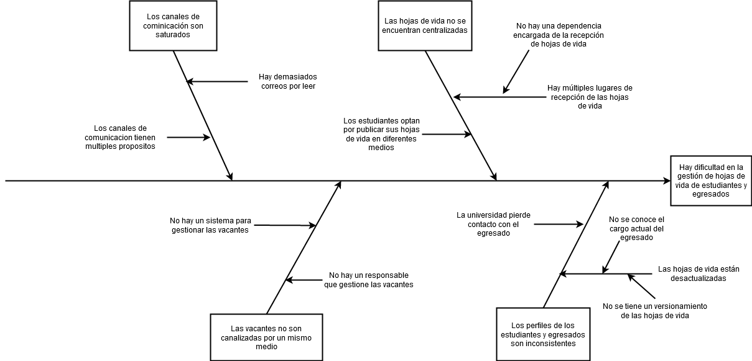

# Drivers arquitectónicos

* 1. **Listado de Historias de Usuario**
  2. **Diagramas de Casos de Uso**

* 1. **Diagramas de Requisitos SYSML**
  2. **Diagrama de Componentes UML**

# Modelo del Procesos del Prototipo

## Descripción verbal concreta del proceso

## Alcance del proceso

## Diagrama de procesos

## Diagrama de Datos del Proceso

# Interfaces gráficas del Prototipo

## Formas por Actividad

***Observación****: Toma de pantalla de la interfaz por cada actividad.*

## Reglas de Negocio: Condiciones de Transición.

***Observación****: Correspondientes Tomas de pantalla.*

## Reglas de Negocio: Acciones de Actividad.

***Observación****: Correspondientes tomas de pantalla.*

# Participantes (asignación de Roles)

## Asignaciones

***Observación****: por cada actividad adjunte la toma de pantalla de la asignación de participantes.*

# Integración con otras Aplicaciones

## Implementación de un servicio WEB

***Observación****: Escriba el código de un servicio WEB en su lenguaje de elección que deba ser consumido en el proceso de ejecución del proceso.*

## Invocar el servicio Web

***Observación****: toma de pantalla donde se invoque el servicio web desarrollado.*

# Ejecución del Producto Mínimo Viable

## Ejemplo de ejecución

***Observación****: Explique mediante video o usando tomas de pantalla la solución mínima viable. En caso de video, por favor inserte acá el vínculo para descargar el video de Google Drive, recuerde asignar los correspondientes permisos, si el video no se puede visualizar la nota de este punto será cero.*